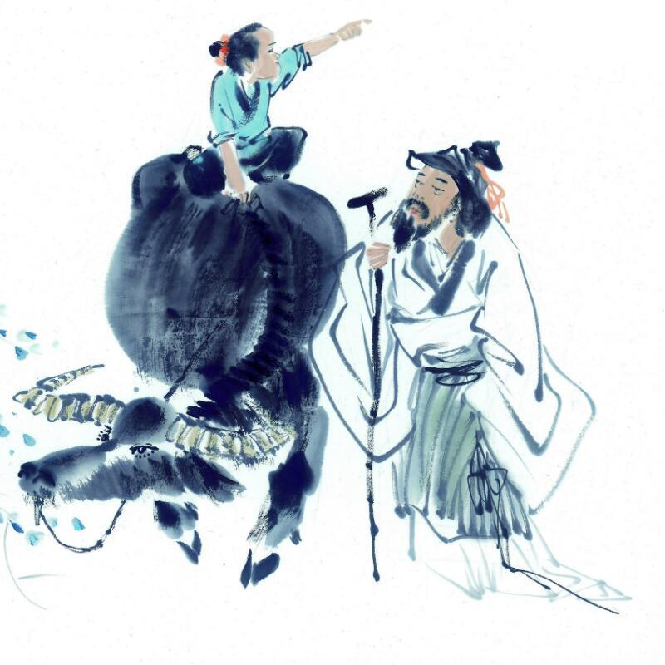

|  |  |
| --- | --- |
| 文档编号 | Hypdncy-{user-acronym}-{date-month}{date-day} |
| 日期 | {date-start} |

|  |
| --- |
| {user-name}  主机扫描报告 |

|  |
| --- |
| **Copyright (c) 2020 Hypdncy** |
| **版权所有，未经授权，严禁复制、编辑和传播** |

* 适用性声明
* 版权声明

Copyright (c) 2020 Hypdncy。

* 版本变更记录

|  |  |  |  |  |
| --- | --- | --- | --- | --- |
| **版本号** | **拟制／修改日期** | **拟制／修改人** | **修改记录** | **批准人** |
| V1 | 2020-01-01 | Hypdncy | 创建文档 | Hypdncy |

目录

一. 懂 3

二. 的 3

三. 都 3

四. 懂 3

1. 懂
2. 的

主机扫描限定于以下对象：

|  |  |  |
| --- | --- | --- |
| 序号 | 测试对象 | 对象名称 |

1. 都
2. 懂

经过此次检测，{conclusion-result}